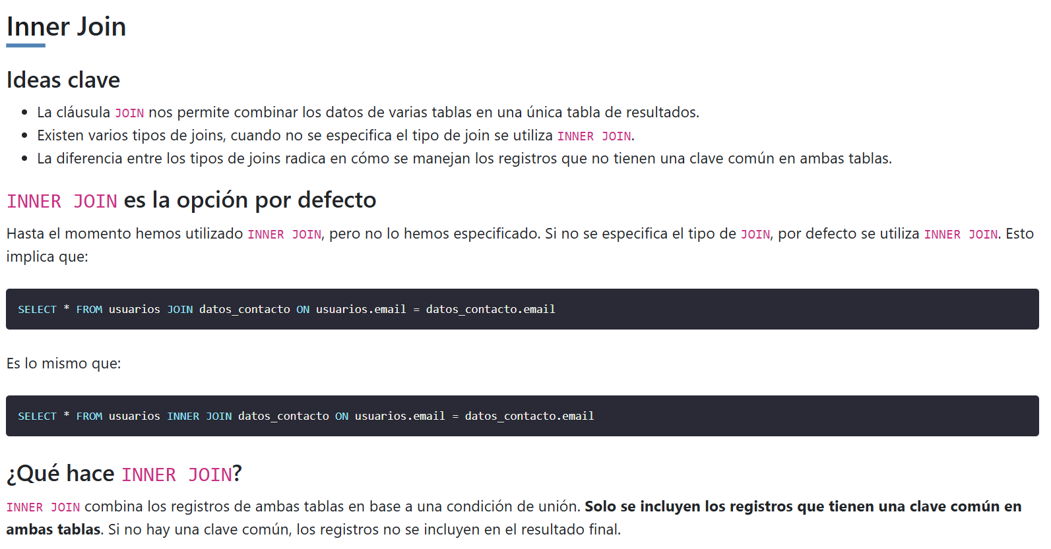

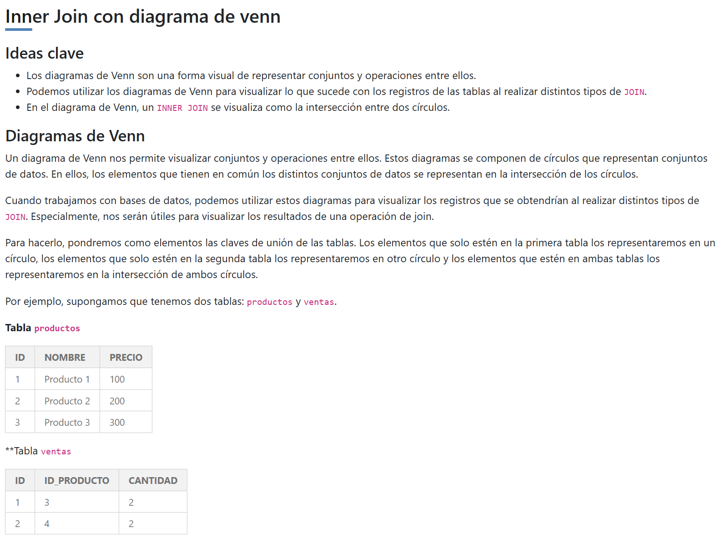

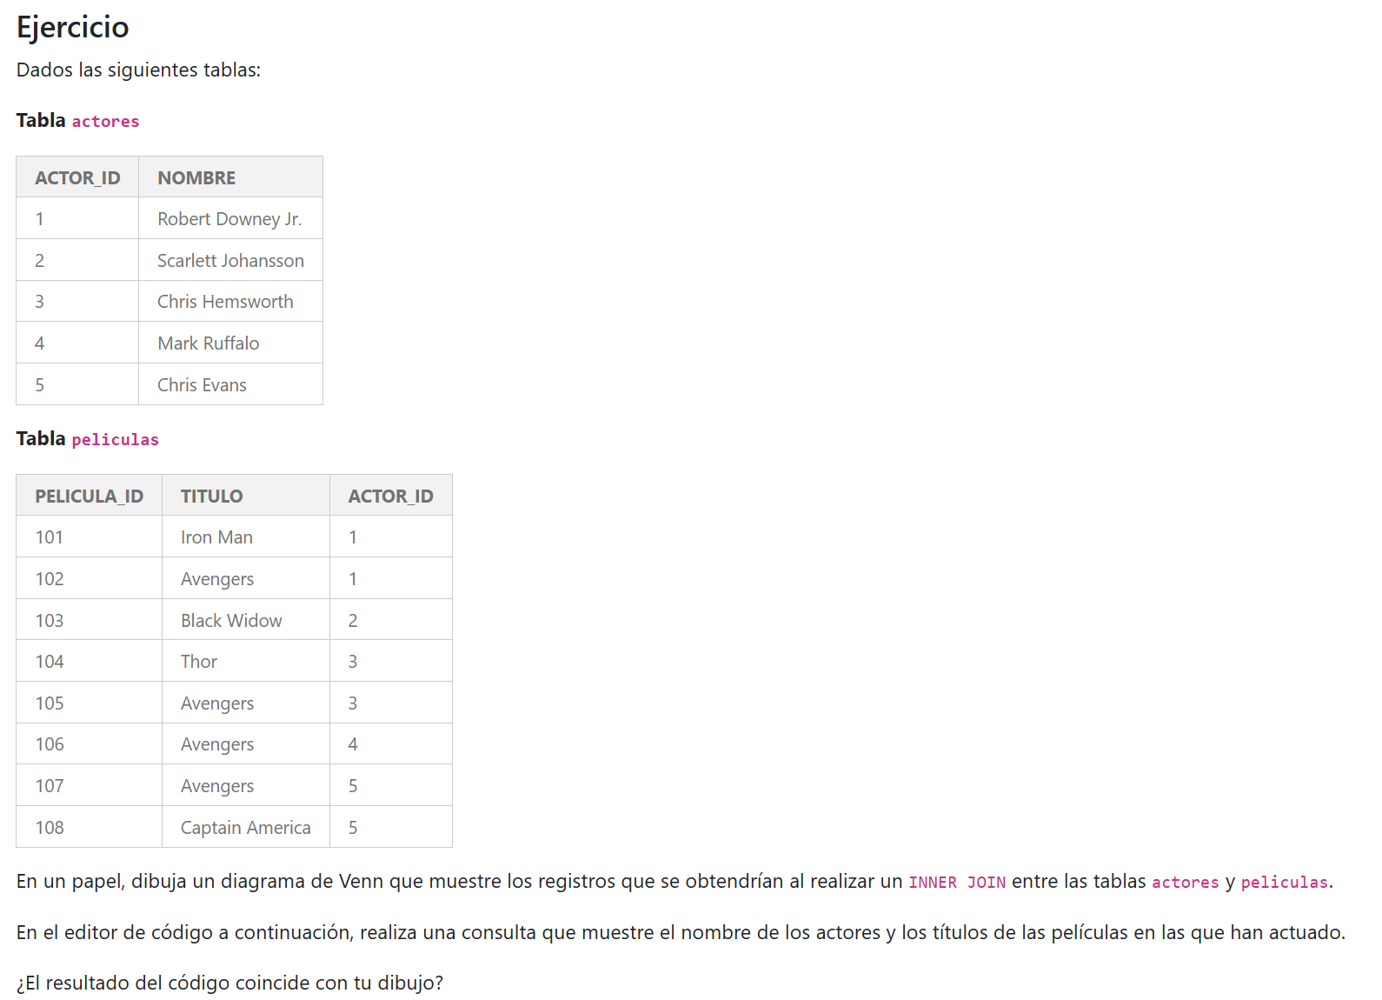

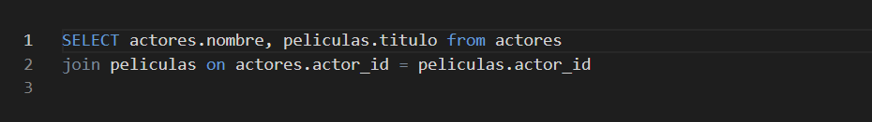

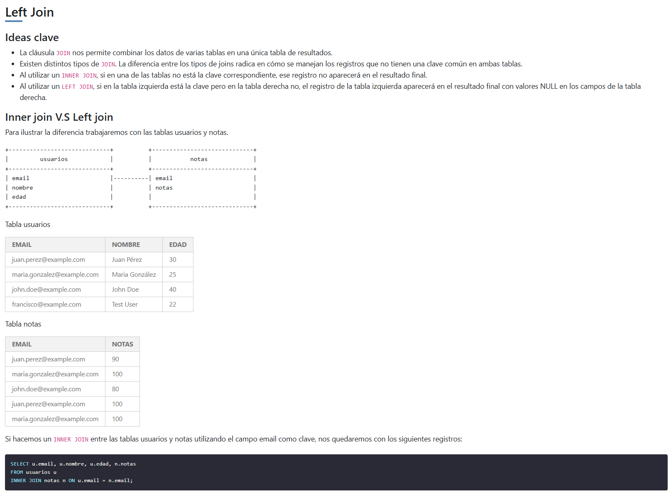

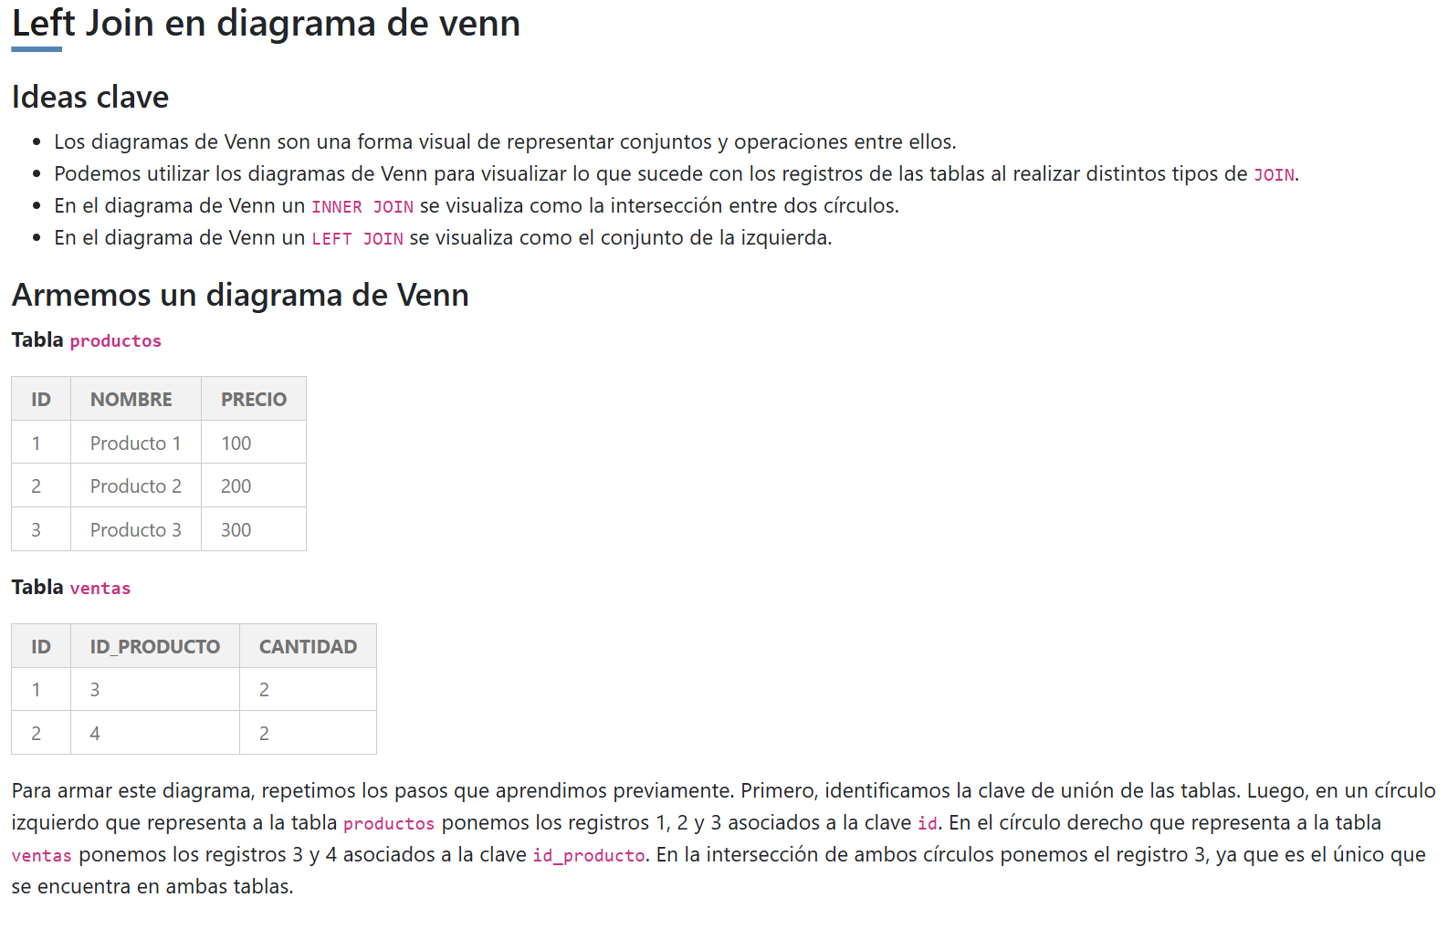

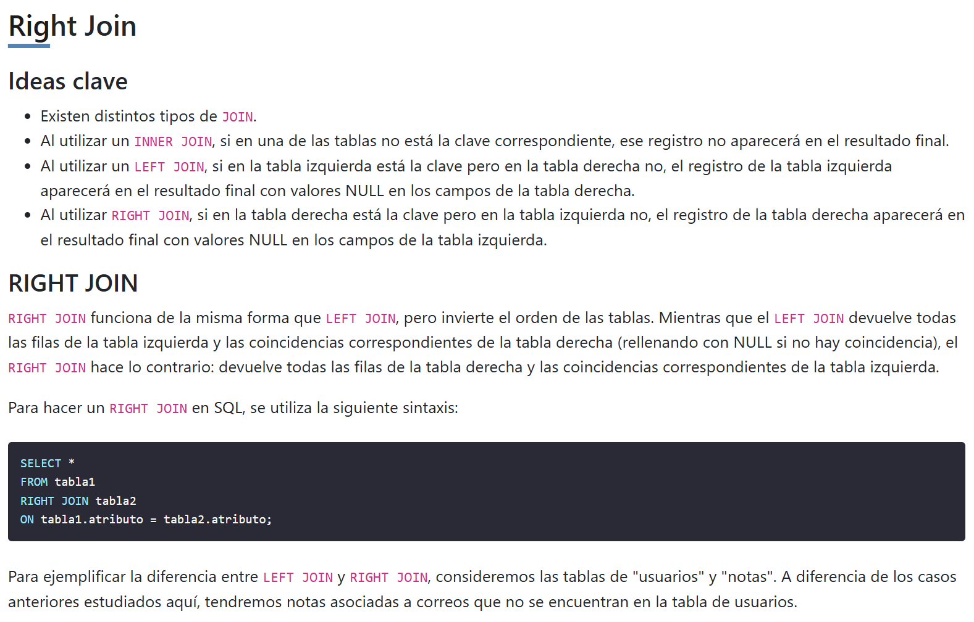

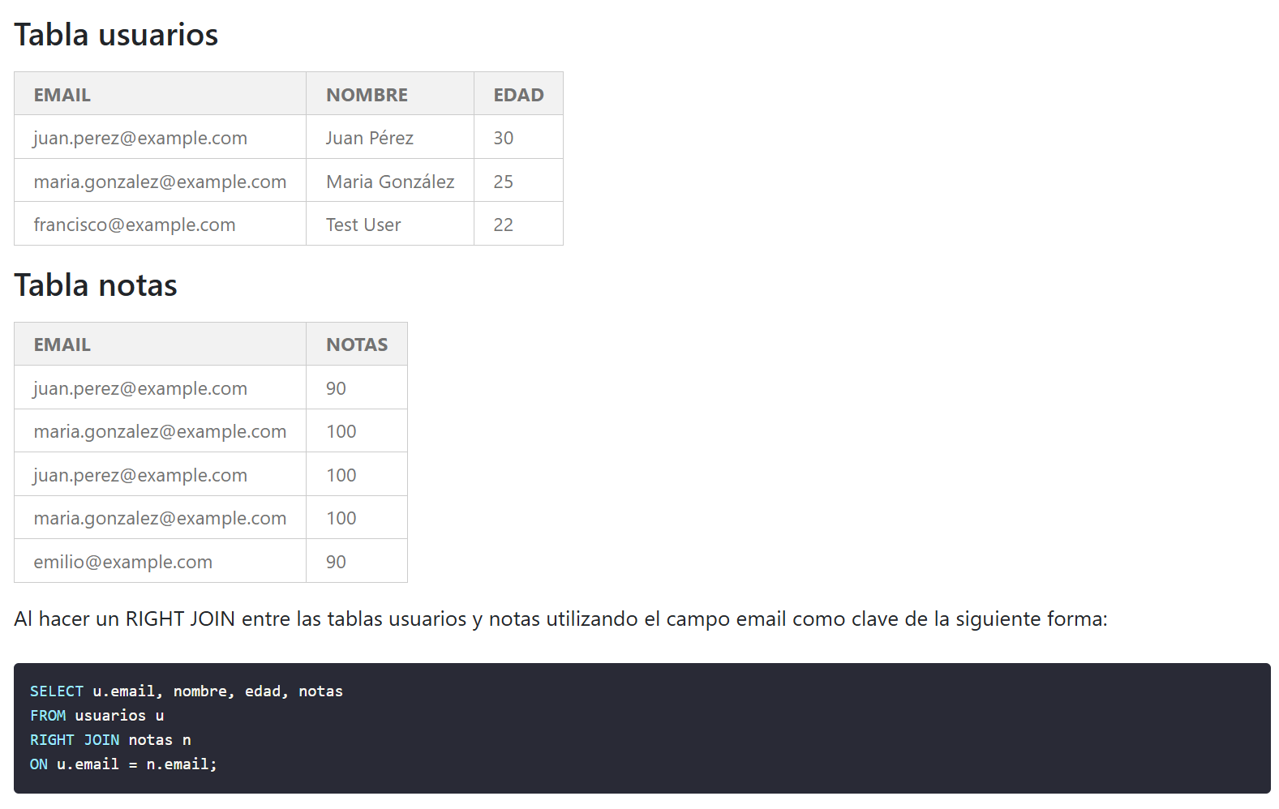

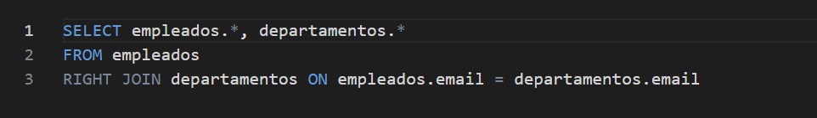

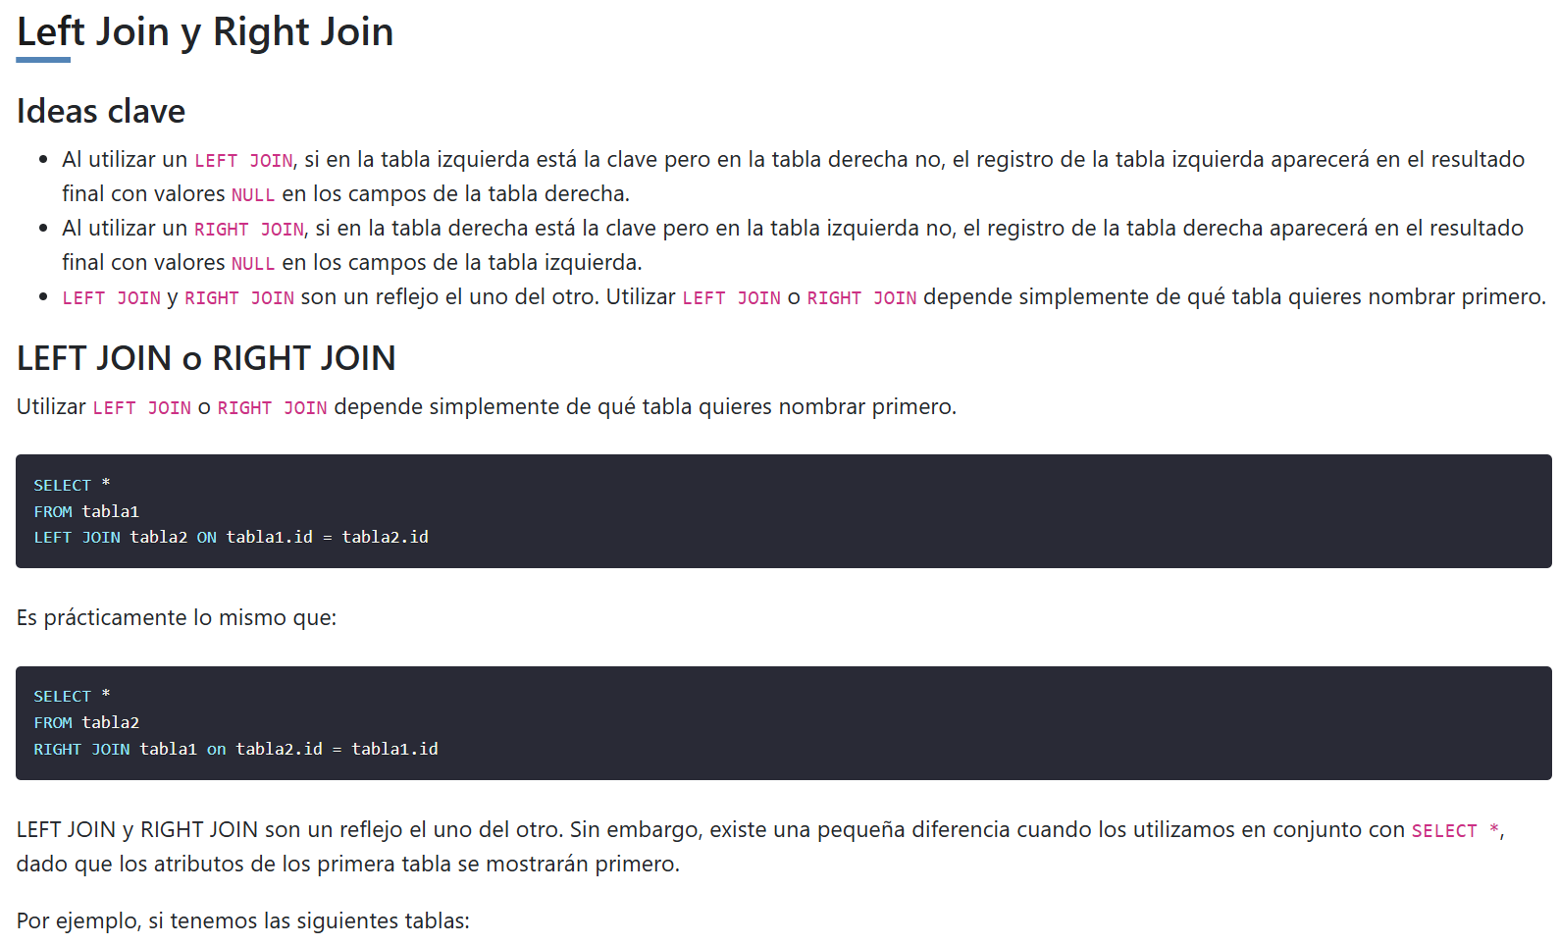

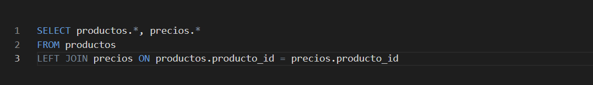

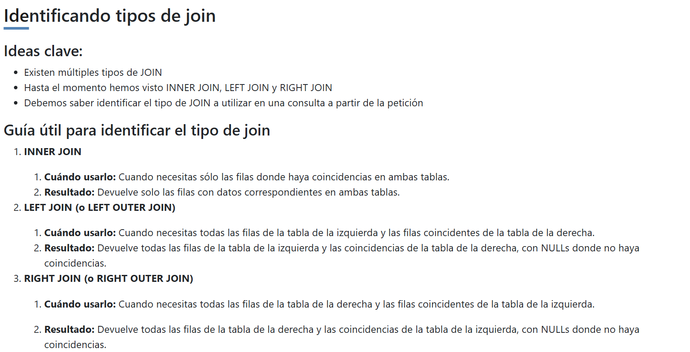

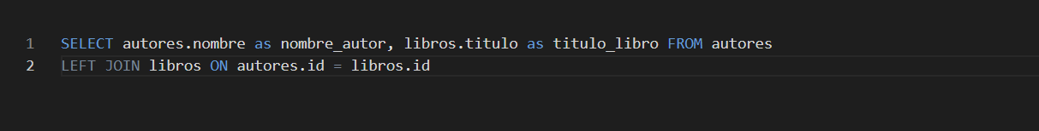

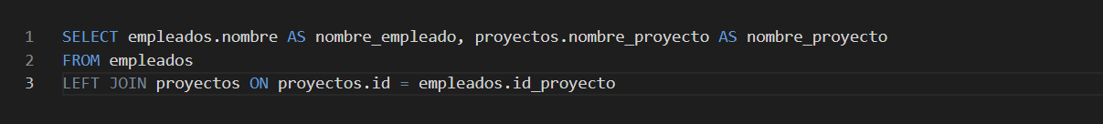

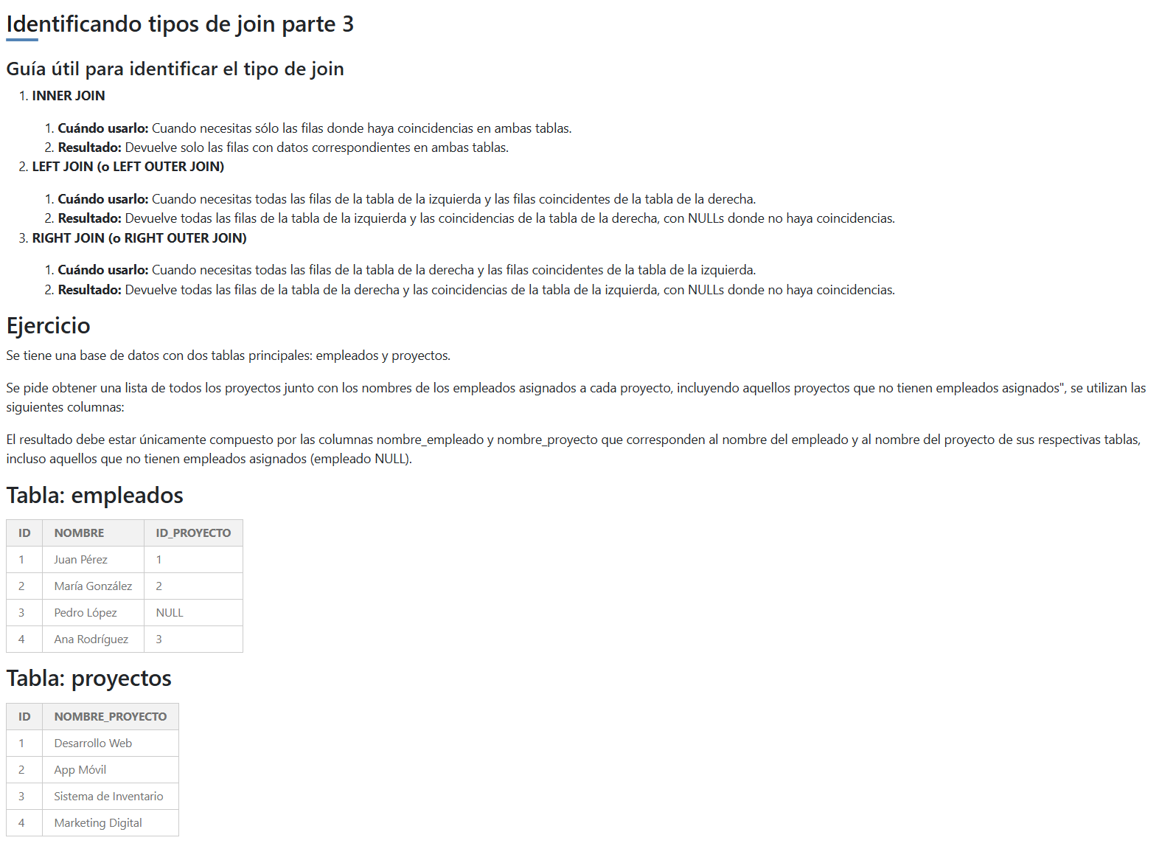



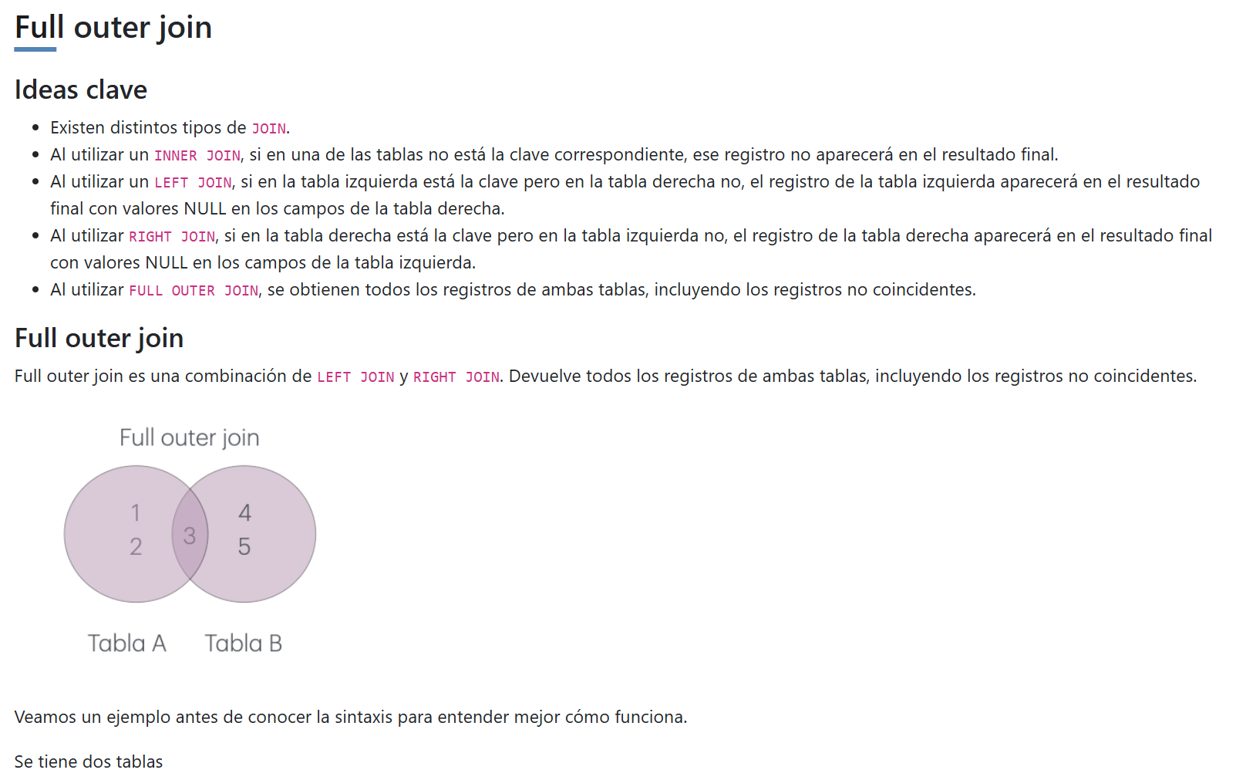

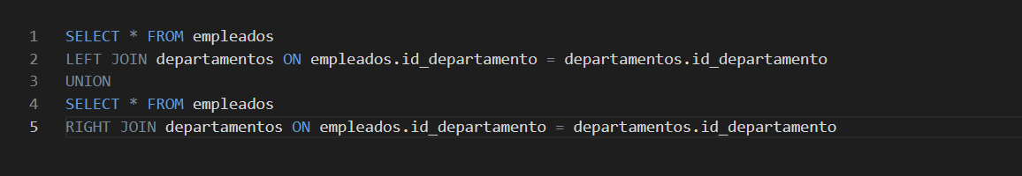

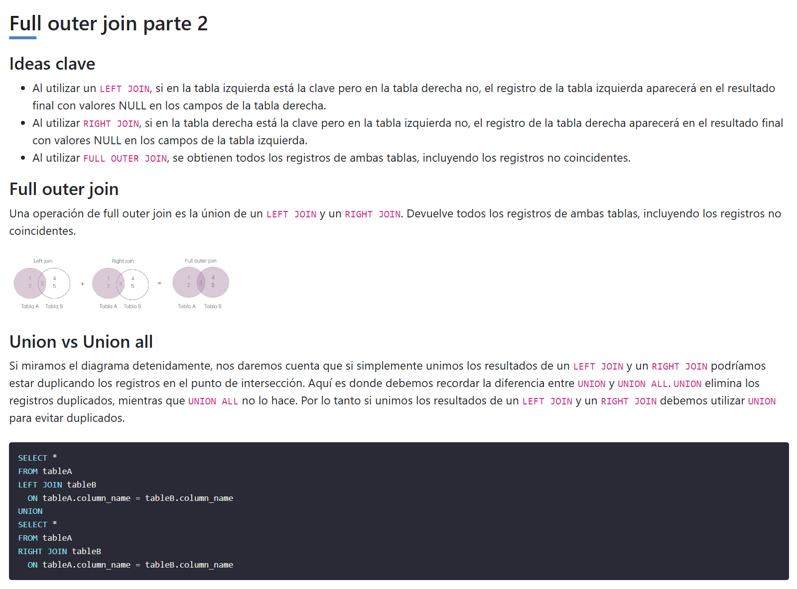

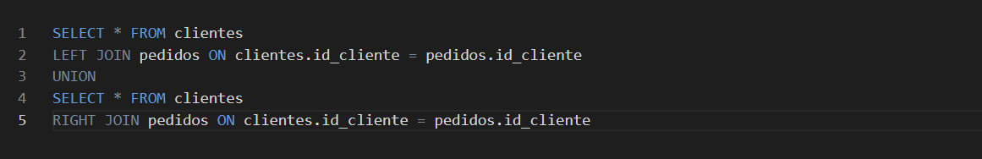

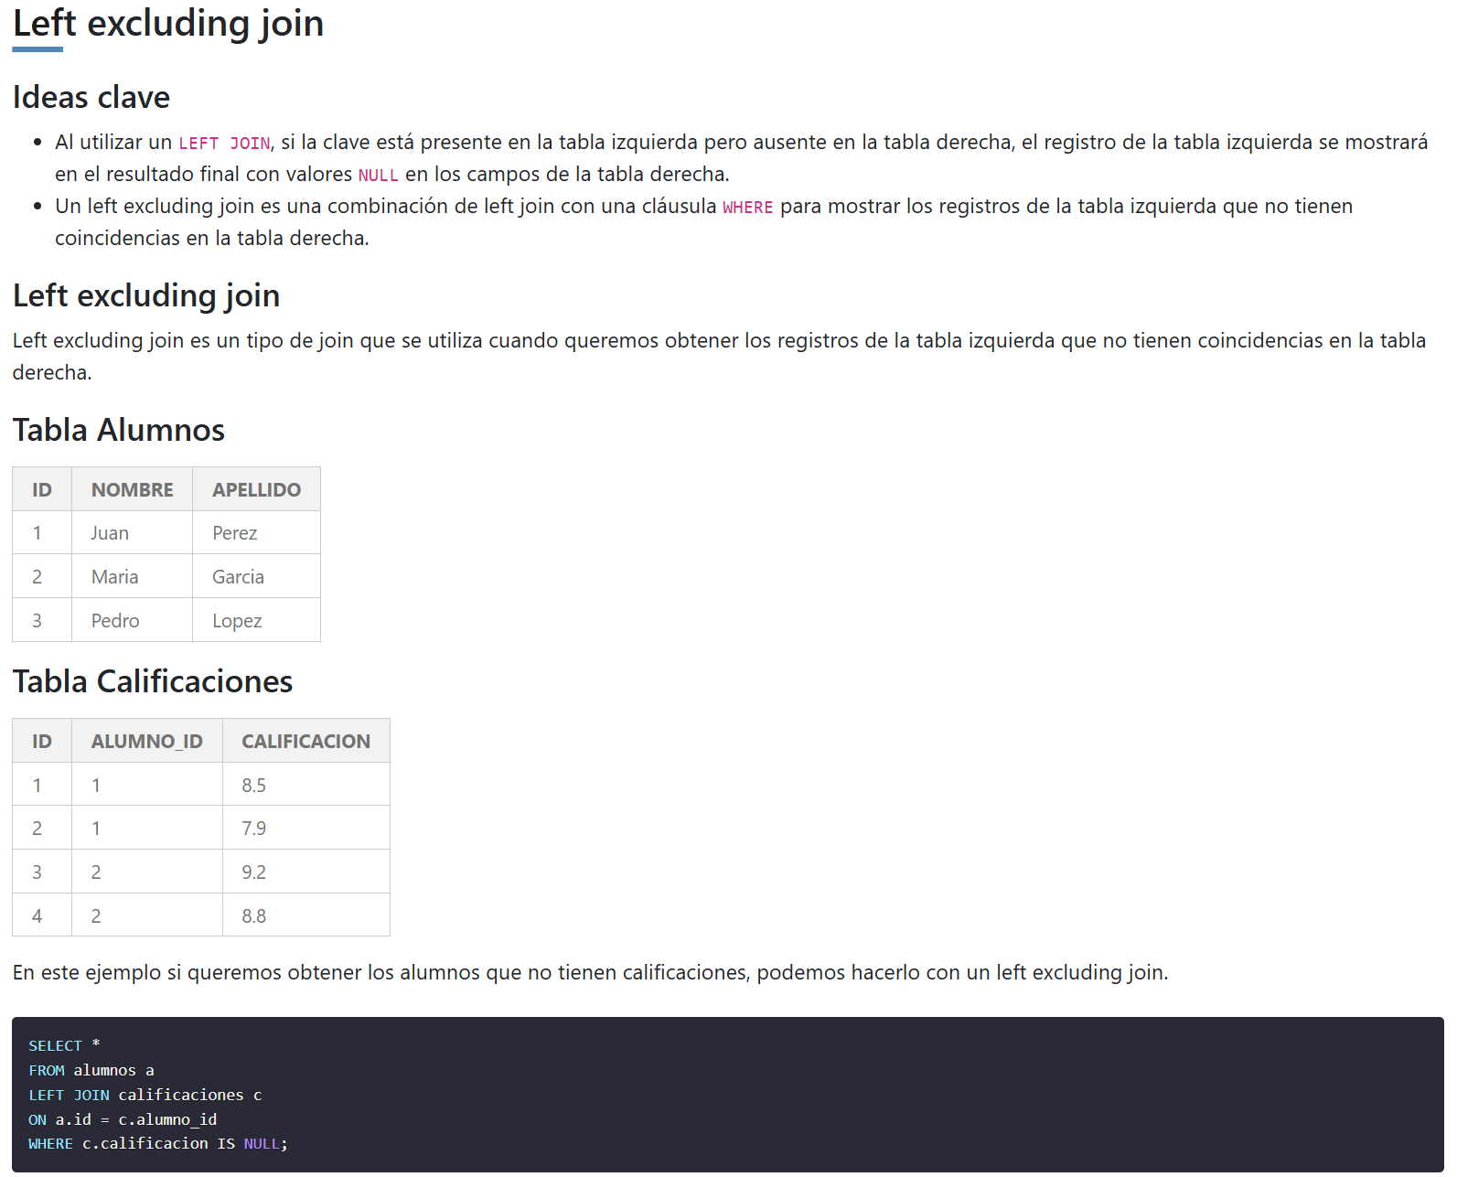



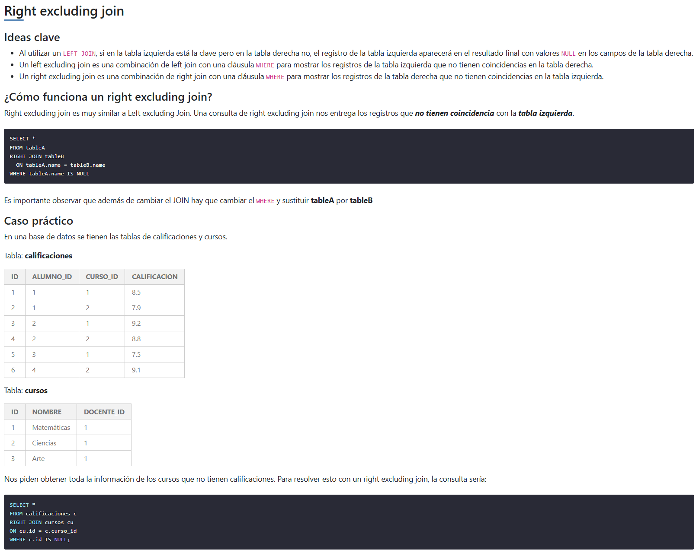

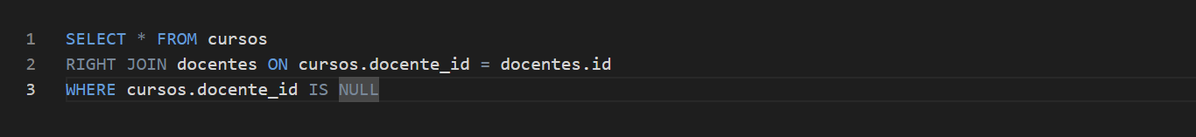

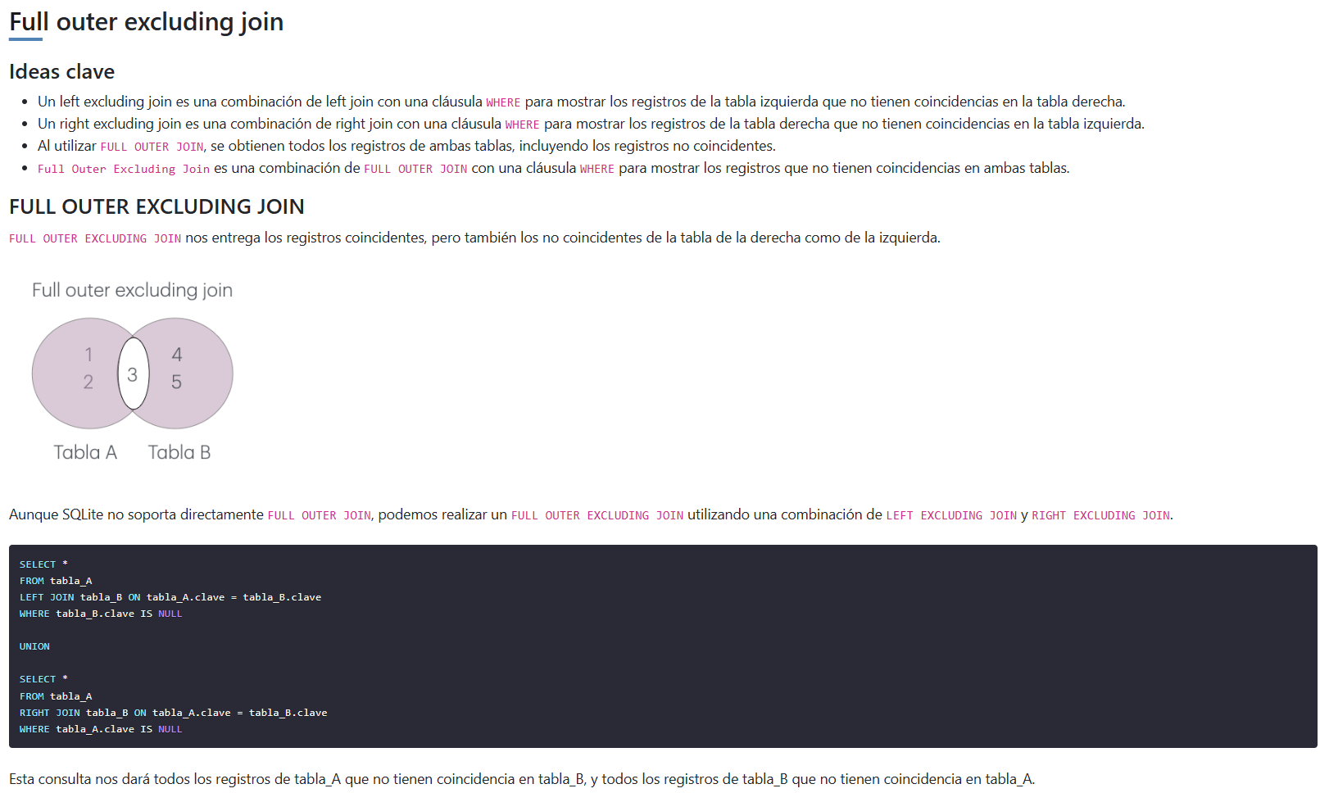

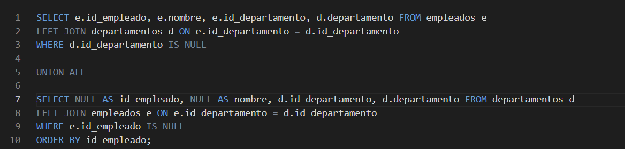

Respuestas a las preguntas

1. **¿Por qué Carlos aparece en el resultado de la consulta?**  
   Carlos aparece en el resultado porque tiene un id_departamento que es NULL, lo que significa que no está asignado a ningún departamento.
2. **¿Por qué el departamento de Marketing aparece en el resultado?**  
   El departamento de Marketing aparece porque en la tabla departamentos no tiene ningún empleado asignado (no hay id_departamento 40 en la tabla empleados).
3. **¿Cómo se diferencia este resultado de un FULL OUTER JOIN regular?**  
   Un FULL OUTER JOIN regular mostraría todos los registros, incluyendo las coincidencias. Sin embargo, el FULL OUTER EXCLUDING JOIN que estás utilizando muestra solamente aquellos registros de ambas tablas que no tienen coincidencias en la otra, es decir, omite los registros que sí están relacionados.



